

**РЕСПУБЛИКА ДАГЕСТАН БУЙНАКСКИЙ РАЙОН**

**МКОУ ВАНАШИНСКАЯ ООШ**

____________________________________________________________________________

**368211, Республика Дагестан, Буйнакский район, с. Ванаши**

**МКОУ Ванашинская ООШ**

**5. По целевой Программе «Патриотическое воспитание граждан РД ».**

|  |  |  |  |  |  |  |
| --- | --- | --- | --- | --- | --- | --- |
| **№** | **Наименование мероприятия** | **класс** | **Кол -во уч.** | **дата** | **Приглашенные** | **Ответственные** |
| 1 | Кл час "В жизни всегда есть место подвигу". | 1 | 7 | 19.10.18г | Психолог  Амирбекова З.М. | Арсланова А.З. |
| 2 | Кл.час«Земля - наш общий дом» | 3 | 5 | 8.12.18г | Социолог Салимбекова С.М. | Сунгурова З.М. |
| 3  3 | Классный час  «Подвигу народа жить в веках» | 5 | 7 | 4.12.18г | Родители | Амирбекова З.М. |
| 4 | Кл.час«Они сражались за Родину!» | 7 | 3 | 23.10.18г | Родители | Насирханова Н.М. |
| 5 | Конкурс плакатов и выпуск газет « С чего начинается Родина». | 8 | 9 | 5.10.18г |  | Салимбекова С.М. |

19.10.18г Кл час "В жизни всегда есть место подвигу". 1кл охват 7уч ответственный Арсланова А.З.

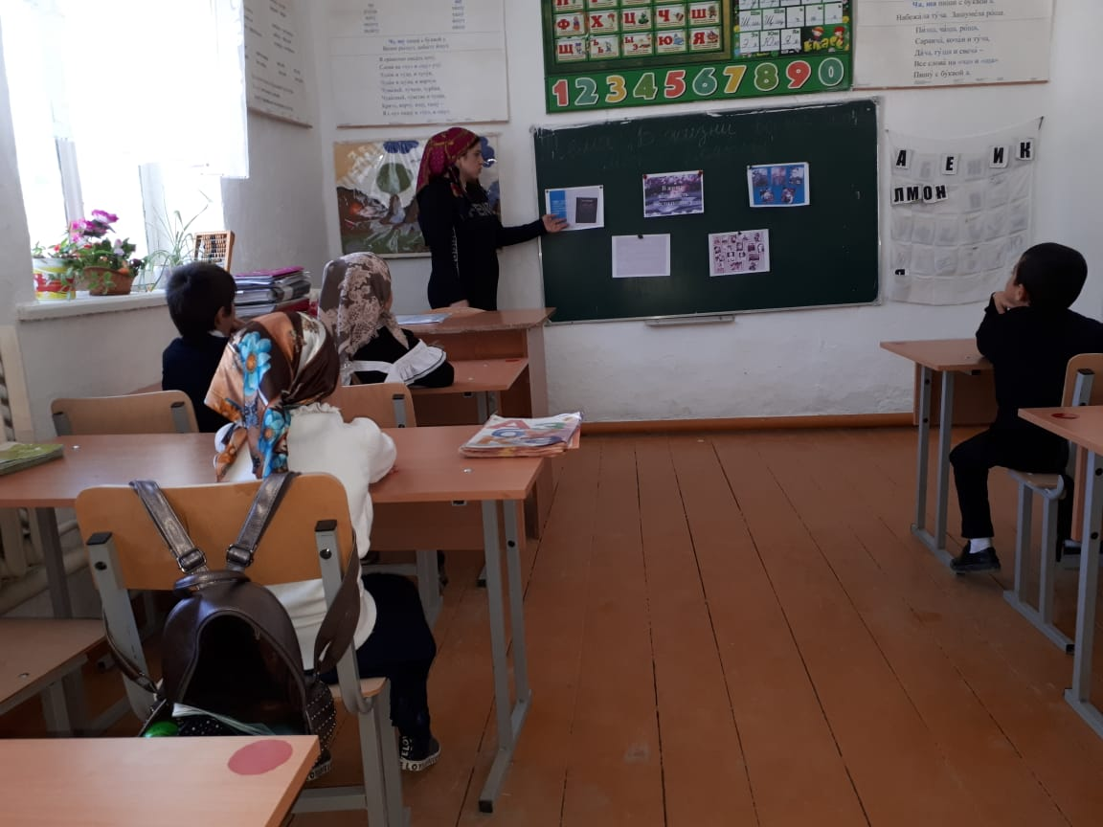

5.10.18г Конкурс плакатов и выпуск газет « С чего начинается Родина».8кл охват 9уч ответственный Салимбекова С.М.

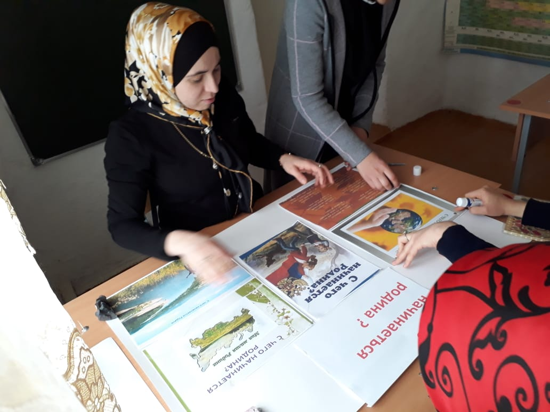

23.10.18г Кл.час «Они сражались за Родину!» 7кл охват 6 уч ответственный Насирханова Н.М.

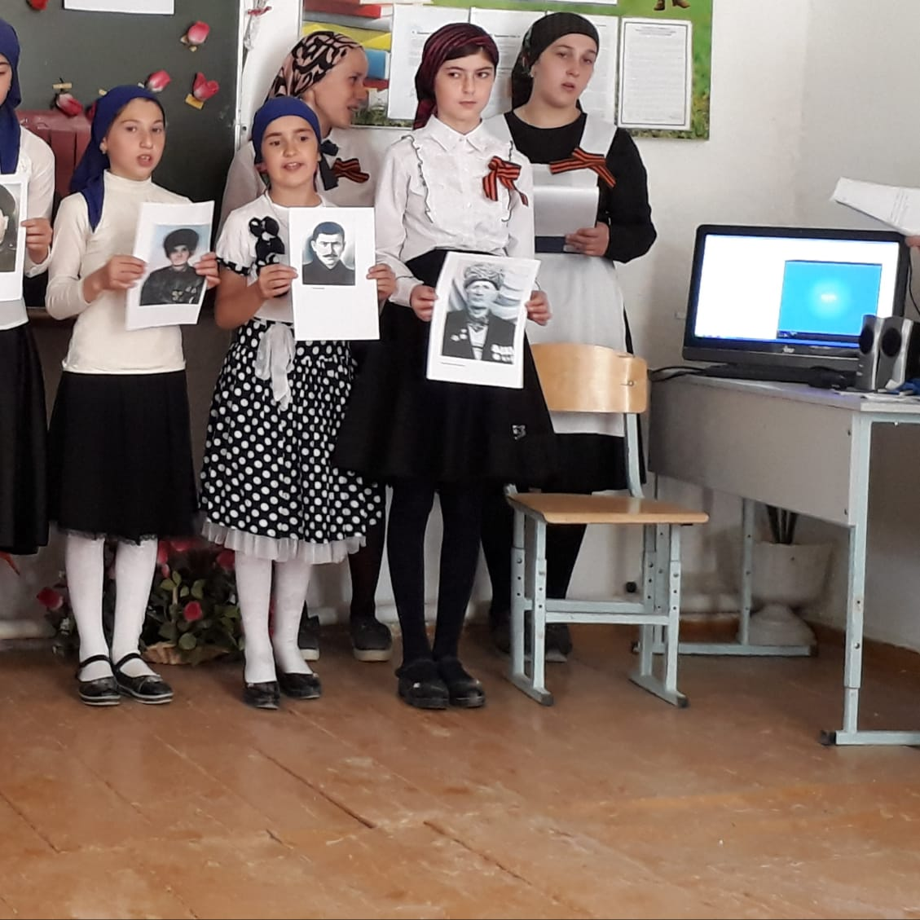

8.12.18г. Кл.час«Земля - наш общий дом» 3кл. охват 5уч. Ответственный Сунгурова З.М.

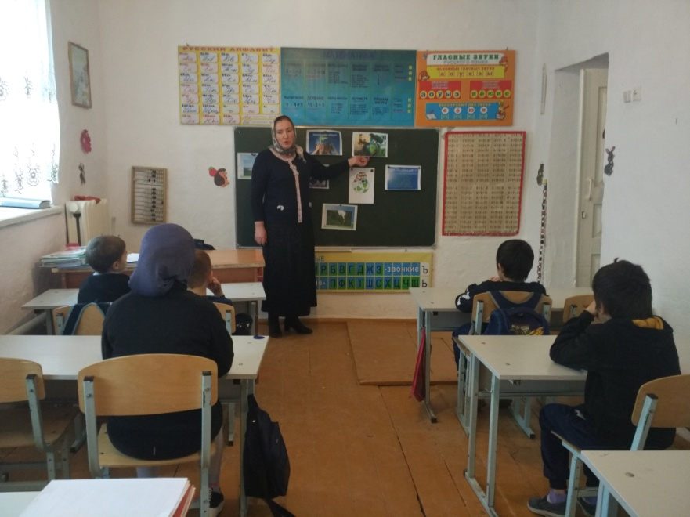

4.12.18г.Классный час «Подвигу народа жить в веках» 5кл охват 7уч. Ответственный Амирбекова З.М.

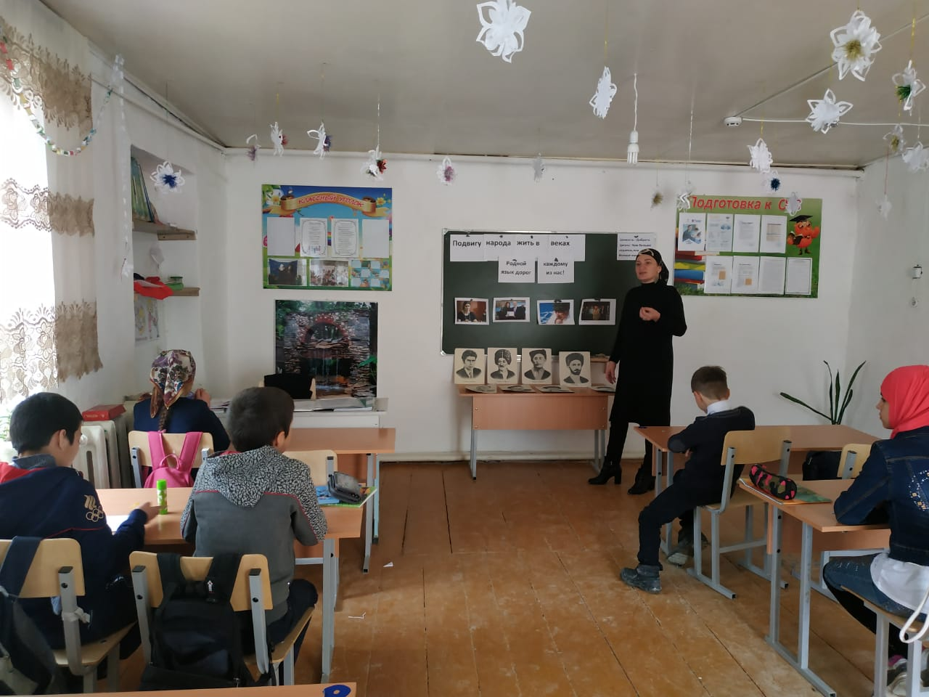

Директор _______________Шахмурзаева А.А.

Зам.директора по ВР________________Сунгурова З.М.